[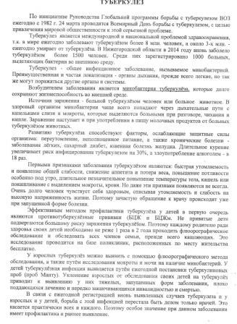](http://ussh1.ucoz.ru/zdorov/tuberkulez.jpg)